

**Fiche pratique AEL**

**Souscrire au relevé confiance et faire une auto relève**

UEM vous présente le relevé confiance, un service qui vous permet d’être facturé sur la base de vos consommations réelles.

Vous recevez vos factures à un rythme trimestriel :

* 2 factures basées sur vos consommations réelles, relevées par le gestionnaire de réseaux,
* 2 autres qui seront soit estimées par UEM, soit basées sur les relèves que vous nous aurez transmises.

Avec le **relevé confiance**, vous nous communiquez l’index de vos consommations d’énergies, sur demande d’UEM et via l’Agence En Ligne. **Toutes vos factures sont alors basées sur vos consommations réelles et vous êtes facturé au plus juste !**

Comment souscrire au Relevé Confiance ?

1. Rendez-vous dans votre Agence En Ligne sur [monagence.uem-metz.fr](http://www.monagence.uem-metz.fr) (accessible également depuis la page d’accueil du site [www.uem-metz.fr](http://www.uem-metz.fr)) et identifiez-vous sur la page d’accueil.

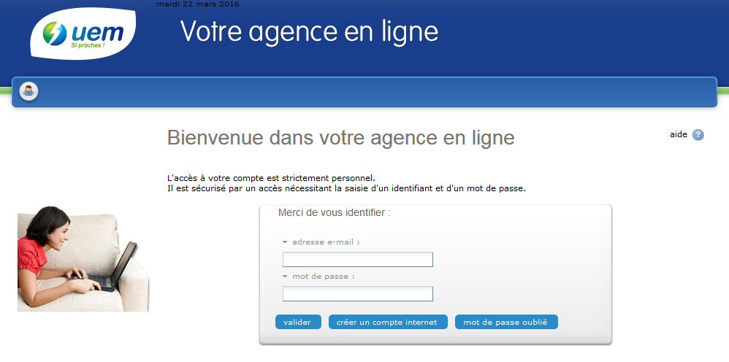

1. Après avoir sélectionné le contrat d’énergie concerné, cliquez sur « Mes services en ligne » dans la partie gauche de votre écran. Dans la rubrique « Mon contrat », cliquez sur le lien « souscrire un nouveau service ».

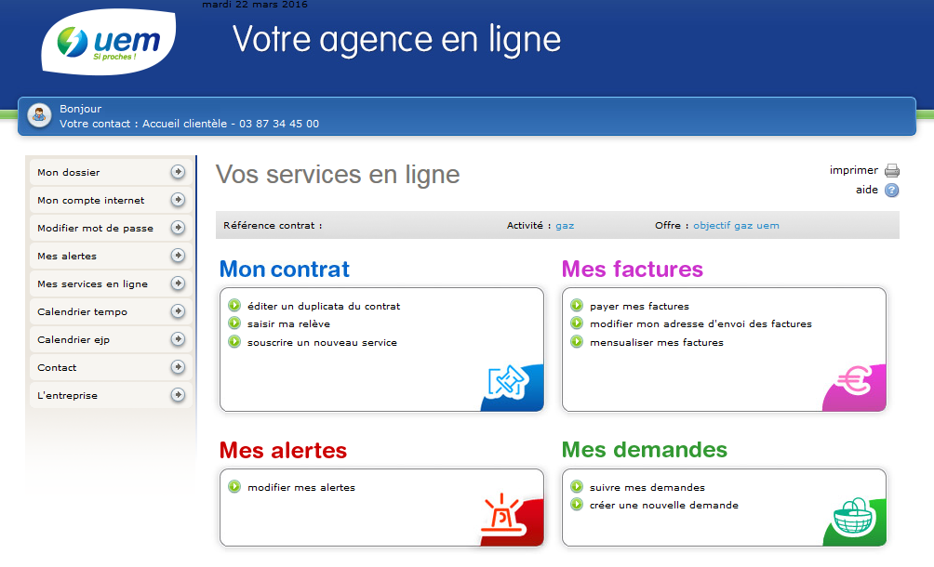

1. Sélectionnez **« Relevé confiance »**, en cliquant sur « choisir ce service ».

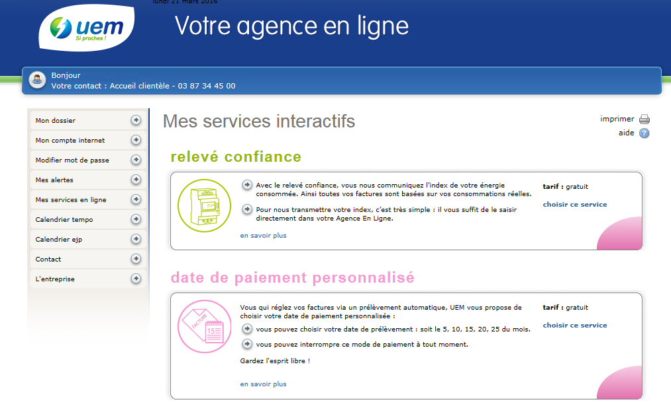

Comment saisir votre auto relève ?

1. Un email vous informera de la période durant laquelle vous pourrez saisir votre index. En dehors de cette période, les index saisis ne seront pas pris en compte dans votre facturation.
2. Au cours de la période indiquée, connectez-vous à votre agence en ligne et rendez-vous sur la page **« Mes services en ligne » -** Rubrique **« Mon contrat »** et cliquez sur **« Saisir ma relève »**



1. Vous pouvez maintenant saisir votre relève sur l’écran qui s’affiche.

*N.B. : le cadre « information » qui apparaît vous confirme que votre relève sera bien prise en compte pour l’édition de votre facture.*

